牵着蜗牛去散步----广州市第三批教育专家培养对象北京研修一

北京研修第一站----中国矿业大学（北京）附属中学！
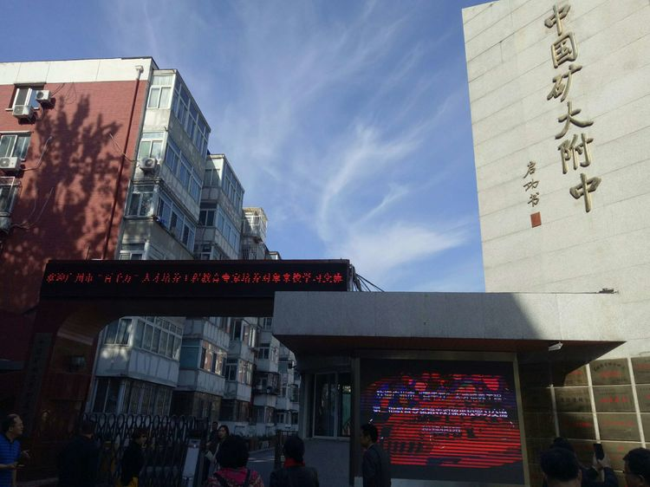
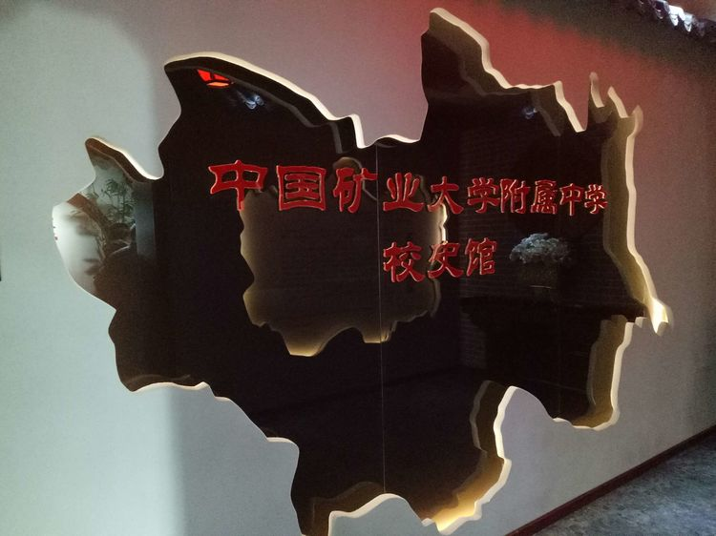

校园内一只“蜗牛”引人注目！中国矿业大学（北京）附属中学提倡“慢教育”！读书终生，育人贵久。成人成长比成才成功更重要！认同！
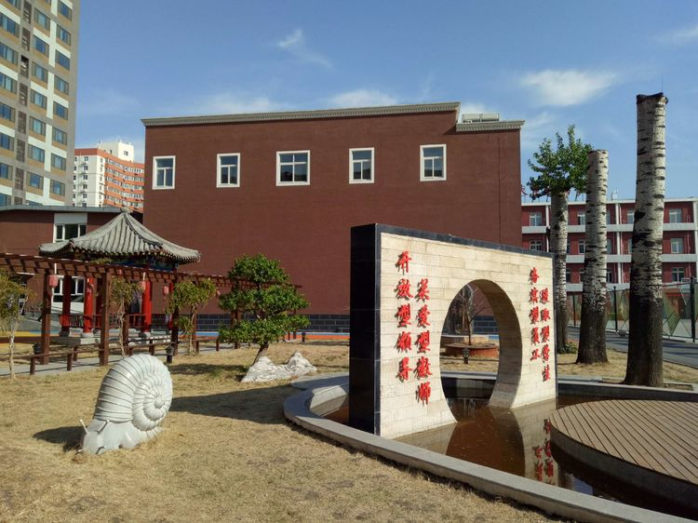

环境化人，人文环境！潜移默化，沁人心脾！点赞！
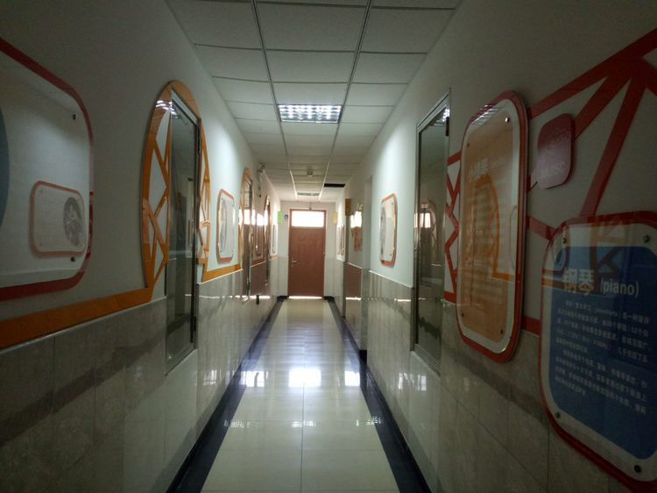
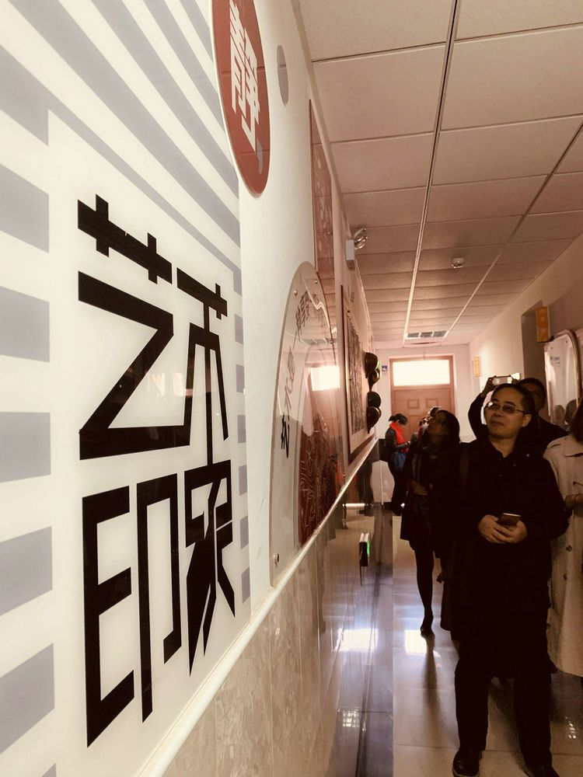
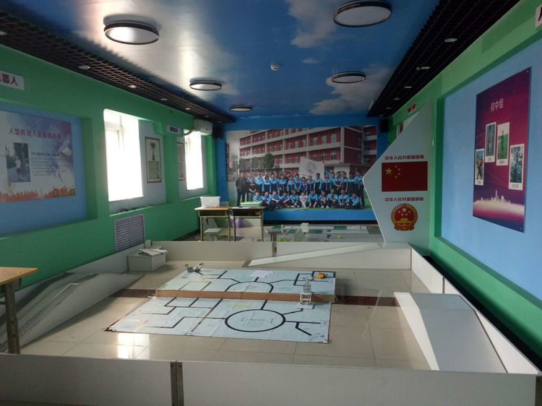
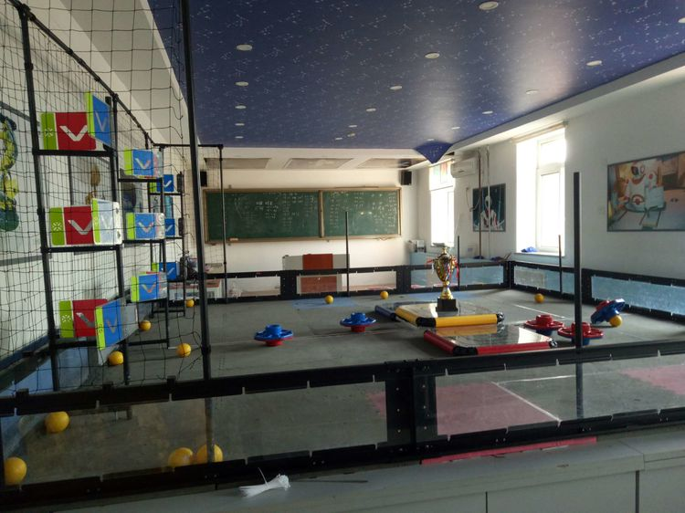
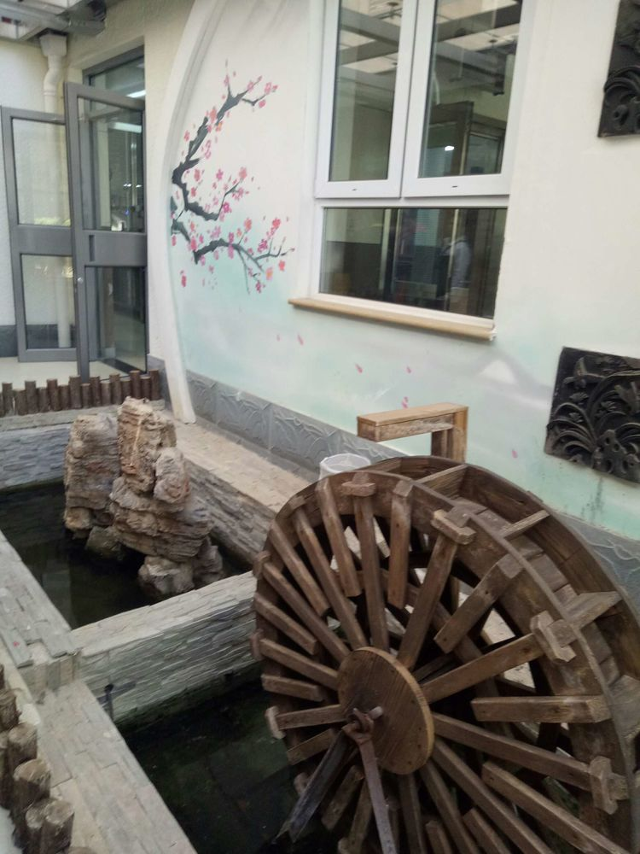

立德树人人有德，实践育人人实成！学校的教育活动课程化、课程内容生活化、生活体验常态化！有效！
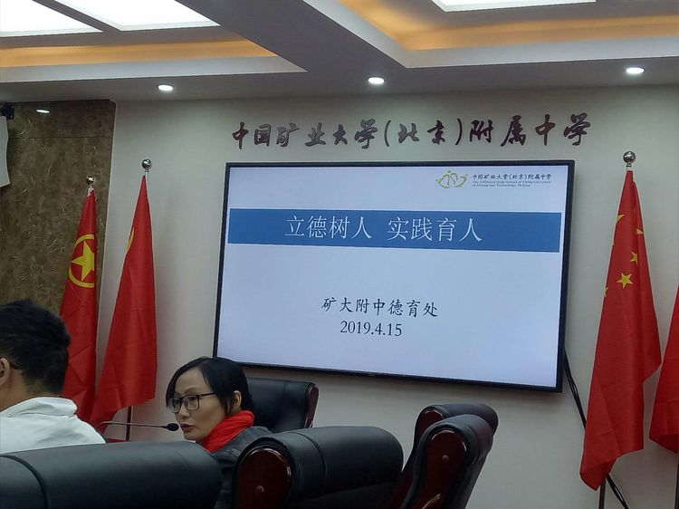
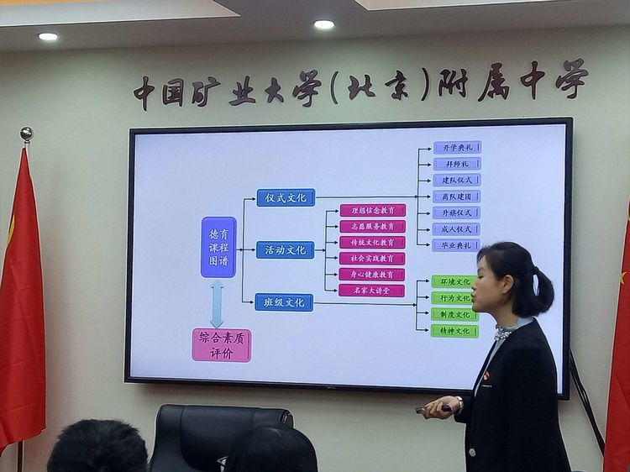
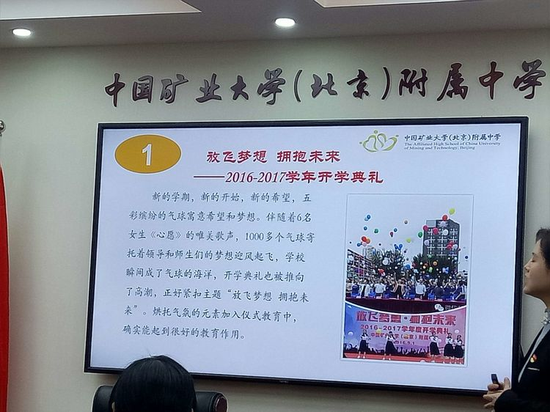
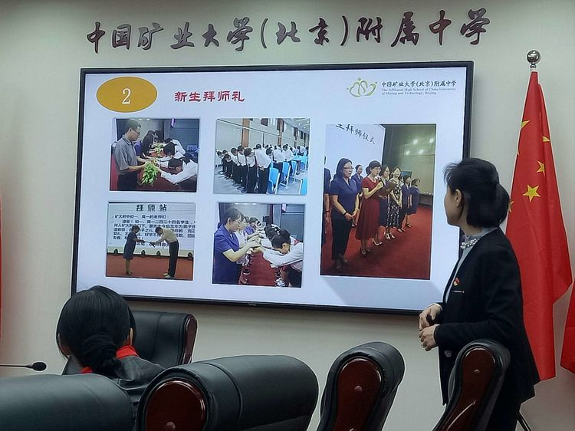

没有文化的学校没有品位，没有精神文化的学校不能持久！敖雪丹校长的“学校文化观”引领着一所普通中学走出了一条内涵特色发展之路！超棒！
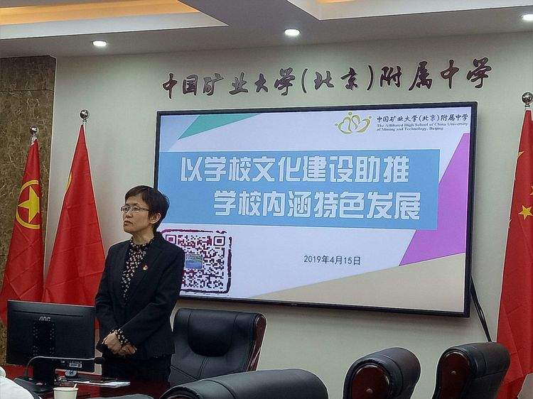
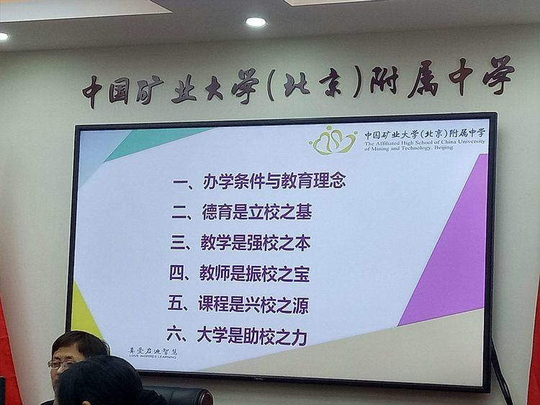
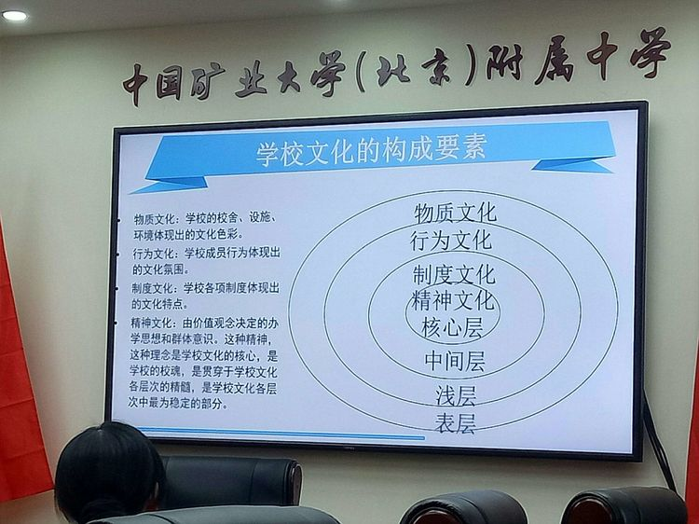
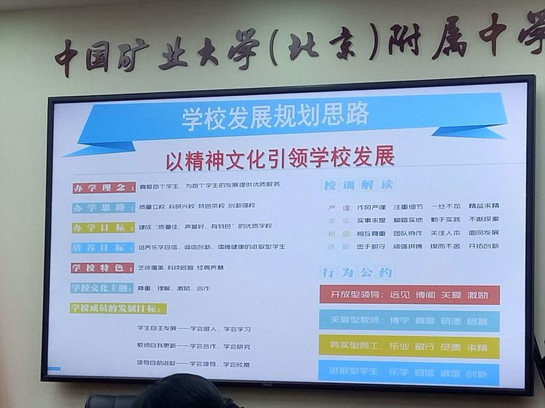
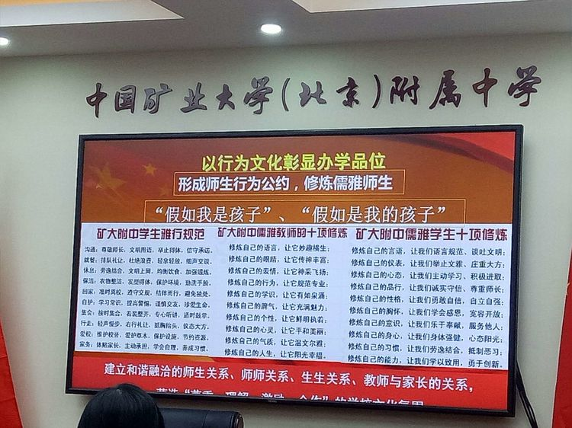
学校有高下，唯有创新才能发展！

